Corps purs et mélanges au quotidien :

- Corps purs et mélanges :

Corps pur :

Mélange :
- homogène :

- hétérogène :

Application : identifier parmi les exemples ci-dessous les corps purs, mélanges homogènes et hétérogènes.

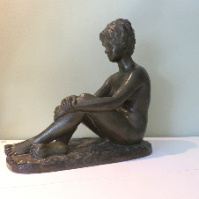 | 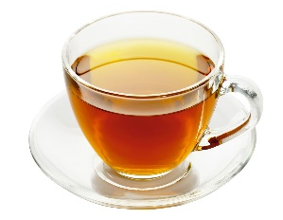 | 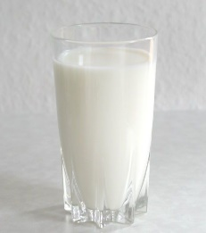 | 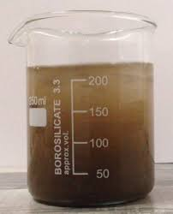 | 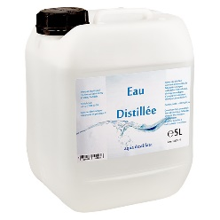
Statue en bronze | Thé | Lait | Eau boueuse | Eau distillée

- Comment identifier une espèce chimique dans un échantillon ?

On peut identifier des espèces en utilisant plusieurs méthodes :

- par des mesures physiques :

- températures de changement d’état à mesurer :

Expérience et schéma du montage :  Objectif : On souhaite comparer l’évolution de la température de l’eau distillée et d’une eau salée au cours du refroidissement.
  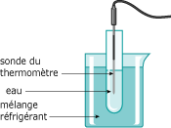 | 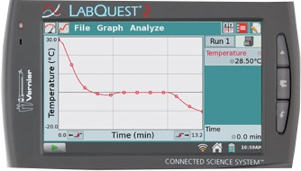
Résultats :
Interprétation :

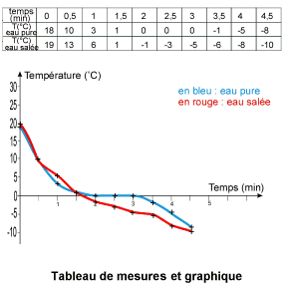

- masse volumique d’un échantillon :

** solide : déterminer m puis calculer V pour en déduire µ ; comparer ensuite µ(échantillon) à des µ expérimentales pour conclure quant à la qualification de « mélange » de l’échantillon.

** liquide : mesurer la masse et le volume du liquide et faire le rapport

La densité d’un liquide ou d’un solide A est définie par d(A) =$\frac{µ(A)}{µ(eau)}$ avec µ(eau) =1,0 g.cm⁻³
La densité d’un gaz A est définie par d(A) =$\frac{µ(A)}{µ(air)}$ avec µ(air) =1,3.10⁻³ g.cm⁻³

Applications :

1/ L’huile d’olive a une masse volumique de 0,92 kg.L⁻¹ ; que signifie cette phrase ? que vaut la masse volumique de l’huile en g.cm⁻³ ? En déduire sa densité.

2/ Conversions à réaliser : retenir par que 1 L = 1 dm³, que 1 m³ = 10³ L et que 1 mL = 1 cm³.
750 g.L⁻¹ = ……… kg.L⁻¹
820 g.L⁻¹ = ………. g.mL⁻¹ méthode :
12 kg.L⁻¹ = ………. g.m⁻³ méthode :

- par des tests chimiques :

 |  |  | 
Test pour H₂ | Test pour O₂ | Test pour CO₂ | Test pour mettre en évidence l’eau

- par CCM

Une CCM permet de séparer et d’identifier les différents constituants d’un mélange.
Elle est donc utilisée pour déterminer si un échantillon est constitué d’un mélange ou d’un corps pur animation Ostralonet : http://chimie.ostralo.net/chromatographie/

- Description d’un mélange.

Pour décrire un mélange, il faut indiquer les espèces chimiques présentes dans le mélange ainsi que la quantité de chacune d’entre elles. Dans la vie courante, on indique souvent la proportion de chaque espèce chimique dans le mélange sous forme de pourcentage.

A Retenir :
La proportion en masse d’une espèce E dans un mélange est le quotient $: \frac{m(E)}{m(mélange)}$.

La proportion en volume d’une espèce E dans un mélange est le quotient :

Applications :

1/ Exprimer puis calculer la masse de chlorure de sodium dans la dosette de sérum physiologique ci-dessous. On assimilera la masse volumique du sérum physiologique à celle de l’eau et on notera V le volume total de liquide dans la dosette.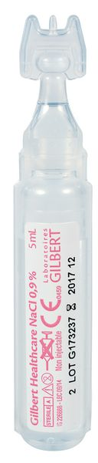

2/ Un flacon de 200 mL de désinfectant contient 140 mL d’alcool.
Exprimer puis calculer le pourcentage volumique d’alcool correspondant.

3/ a) Rappeler les pourcentages volumiques de O₂ et de N₂ dans l’air.
b) Déterminer le volume de dioxygène dans une chambre de 30 m³.
c) Sachant que µ(O₂) = 1,33 g.L⁻¹, en déduire la masse de dioxygène présente dans la chambre.

